ФЕДЕРАЛЬНОЕ АГЕНТСТВО ЖЕЛЕЗНОДОРОЖНОГО ТРАНСПОРТА
Федеральное государственное бюджетное образовательное учреждение высшего образования
«Петербургский государственный университет путей сообщения
Императора Александра I»
(ФГБОУ ВО ПГУПС)

Кафедра «Логистика и коммерческая работа»

РАБОЧАЯ ПРОГРАММА
дисциплины
«ПЕРЕВОЗКА ГРУЗОВ НА ОСОБЫХ УСЛОВИЯХ» (Б1.В.ОД.14)
по направлению 38.03.02 "Менеджмент"
профиль "Логистика"

Форма обучения – очная, заочная

Санкт-Петербург
2018
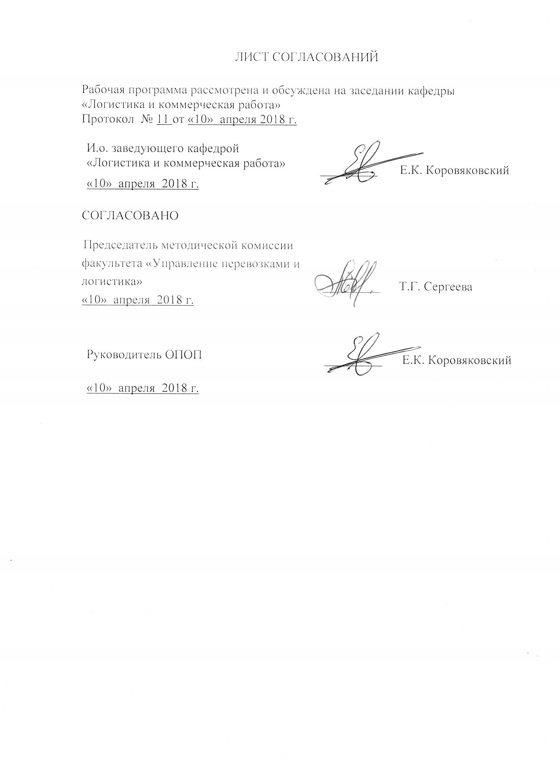

1. Цели и задачи дисциплины
Рабочая программа составлена в соответствии с ФГОС ВО, утвержденным «_12_» января 2016 г., приказ № 7 по направлению по направлению 38.03.02 "Менеджмент" профиль "Логистика", по дисциплине «Перевозка грузов на особых условиях» (Б1.В.ОД.14)
Целью изучения дисциплины является получение сведений об основах организации перевозок грузов на магистральном транспорте в особых условиях, методах и задачах транспорта, видах грузов, перевозимых в особых условиях и транспортных модулей, используемых для их перевозки, порядке подготовки, транспортировки и хранении данных видов грузов. Формирование у студентов целостного представления о современных логистических системах доставки грузов в особых условиях, получение теоретических знаний и практических навыков по следующим направлениям коммерческой деятельности.
Для достижения поставленной цели решаются следующие задачи:
● Изучение способов привлечение грузовладельцев пользоваться услугами ж.-д. транспорта в части перевозок грузов в особых условиях;
● Изучение коммерческой эксплуатация технических средств железнодорожного транспорта используемых для перевозки грузов в особых условиях;
● Изучение способов разработки и совершенствования условий перевозок грузов в особых условиях по железным дорогам;
● Изучение методов контроля над выполнением правил перевозок грузов в особых условиях с использованием железнодорожных транспортных модулях;
● Изучение способов и методов проведения расчёта крепления грузов в транспортных модулях;
● Изучение конфликтных ситуаций по несохранным перевозкам.

2. Перечень планируемых результатов обучения по дисциплине, соотнесенных с планируемыми результатами освоения основной профессиональной образовательной программы

Планируемыми результатами обучения по дисциплине являются: приобретение знаний, умений, навыков и/или опыта деятельности.
В результате освоения дисциплины обучающийся должен:
ЗНАТЬ:
методы организации перевозок грузов в особых условиях, основы эксплуатации технических средств ж.-д. транспорта, основные условия подготовки и перевозки грузов в особых условиях по железным дорогам;
УМЕТЬ:
грамотно выбирать способ перевозки грузов в особых условиях,
определять требуемые условия перевозки и контролировать их соблюдение,
выполнять необходимые расчёты,
определять потребность в технических средствах и показатели их использования,
проводить разбор конфликтных ситуаций,
связанных с несохранными перевозками этих грузов;
ВЛАДЕТЬ:
методами проведения расчёта на перевозку грузов в особых условиях;
методами выбора тары и упаковки для видов грузов, перевозимых в особых условиях,
методами выбора транспортных модулей для перевозки различных видов грузов.

Приобретенные знания, умения, навыки и/или опыт деятельности, характеризующие формирование компетенций, осваиваемые в данной дисциплине, позволяют решать профессиональные задачи, приведенные в соответствующем перечне по видам профессиональной деятельности в п. 2.4 основной профессиональной образовательной программы (ОПОП).
Изучение дисциплины направлено на формирование следующих общепрофессиональные компетенции (ОПК):
владением навыками поиска, анализа и использования нормативных и правовых документов в своей профессиональной деятельности ОПК- 1

Изучение дисциплины направлено на формирование следующих профессиональных компетенций (ПК), соответствующих виду профессиональной деятельности, на который ориентирована программа бакалавриата:
владением навыками документального оформления решений в управлении операционной (производственной) деятельности организаций при внедрении технологических, продуктовых инноваций или организационных изменений ПК -8;
способностью оценивать воздействие макроэкономической среды на функционирование организаций и органов государственного и муниципального управления, выявлять и анализировать рыночные и специфические риски, а также анализировать поведение потребителей экономических благ и формирование спроса на основе знания экономических основ поведения организаций, структур рынков и конкурентной среды отрасли ПК -9

Область профессиональной деятельности обучающихся, освоивших данную дисциплину, приведена в п. 2.1 ОПОП.
Объекты профессиональной деятельности обучающихся, освоивших данную дисциплину, приведены в п. 2.2 ОПОП.

3. Место дисциплины в структуре основной профессиональной образовательной программы

Дисциплина «Перевозка грузов на особых условиях» (Б1.В.ОД.14) относится к вариативной части и является обязательной дисциплиной обучающегося.

4. Объем дисциплины и виды учебной работы

Для очной формы обучения:
Вид учебной работы | Всего часов | Семестр
 |  | 7
Контактная работа (по видам учебных занятий)  В том числе:  - лекции (Л)  - практические занятия (ПЗ)  - лабораторные работы (ЛР) | 48  16  32 | 48  16  32
Самостоятельная работа (СРС) (всего) | 51 | 51
Контроль | 9 | 9
Форма контроля знаний | зачет | зачет
Общая трудоемкость: час / з.е. | 108/3 | 108/3

Для заочной формы обучения:

Вид учебной работы | Всего часов | Курс
 |  | 4
Контактная работа (по видам учебных занятий)  В том числе:  - лекции (Л)  - практические занятия (ПЗ)  - лабораторные работы (ЛР) | 12  4  8 | 12  4  8
Самостоятельная работа (СРС) (всего) | 92 | 92
Контроль | 4 | 4
Форма контроля знаний | зачёт | зачёт
Общая трудоемкость: час / з.е. | 108/3 | 108/3

5. Содержание и структура дисциплины

5.1 Содержание дисциплины «Перевозка грузов на особых условиях» (Б1.В.ОД.14)

№  П/П | Наименование раздела дисциплины | Содержание раздела
Модуль 1
1 | Организация перевозок грузов в особых условиях на Российских железных дорогах и в международном сообщении | Классификация грузов перевозимых в особых условиях, опыт организация перевозок грузов в особых условиях на Российских железных дорогах и в международном сообщении.
2 | Перевозка длинномерных, тяжеловесных и негабаритных грузов | Парк транспортёров, организация перевозок длинномерных и тяжеловесных грузов с использованием транспортёров, порядок разработки документации, перевозка грузов на транспортёрах платформенного и площадочного типа, перевозка грузов
3 | Перевозка опасных грузов | Нормативные документы по перевозке опасных грузов, классификация опасных грузов, требования к оформлению перевозочных документов на опасные грузы при перевозке железнодорожным транспортом
4 | Подвижной состав, используемый для перевозки опасных грузов | Маркировка тары и транспортных средств при перевозке опасных грузов железнодорожным транспортом, прием к перевозке и выдача опасных грузов, государственный надзор и ведомственный контроль за перевозкой опасных грузов железнодорожным транспортом.
Модуль 2
5 | Перевозка воинских грузов | Материалы и приспособления, применяемые для крепления военной техники на железнодорожном подвижном составе. Закрепление на платформах колесных машин. Закрепление на платформах военных гусеничных машин (ВГМ). Порядок обеспечения материалами и приспособлениями для крепления
6 | Перевозка воинских грузов в условиях чрезвычайных ситуациях | Перевозка в условиях радиоактивных заражений местности, перевозки в условиях ликвидации последствий природных и техногенных катастроф, перевозки в условиях проведения противотеррористических действий.
Модуль 3
7 | Перевозка грузов в универсальных крупнотоннажных контейнеров на особых условиях | Перевозка наливных грузов, перевозка сыпучих грузов, перевозка опасных грузов в танк-контейнерах. Перевозка наливных грузов, перевозка сыпучих грузов, перевозка опасных грузов в флексии-танках.
Модуль 4
8 | Перевозка грузов в вагонах, непредусмотренных для этих грузов | Организация перевозок наливных грузов в вагонах, непредусмотренных для этих грузов. Организация перевозок насыпных грузов в вагонах, непредусмотренных для этих грузов. Организация перевозок колёсной и гусеничной техники в вагонах, непредусмотренных для этих перевозок. Организация перевозок опасных грузов в вагонах, непредусмотренных для этих грузов. Организация перевозок тарно-штучных грузов в вагонах, непредусмотренных для этих грузов.

5.2 Разделы дисциплины и виды занятий

Для очной формы обучения:

№ п/п | Наименование раздела дисциплины | Л | ПЗ | СРС
1 | Организация перевозок грузов в особых условиях на Российских железных дорогах и в международном сообщении | 2 | 4 | 6
2 | Перевозка длинномерных, тяжеловесных и негабаритных грузов | 2 | 4 | 6
3 | Перевозка опасных грузов | 2 | 4 | 6
4 | Подвижной состав, используемый для перевозки опасных грузов | 2 | 4 | 6
5 | Перевозка воинских грузов | 2 | 4 | 6
6 | Перевозка воинских грузов в условиях чрезвычайных ситуациях | 2 | 4 | 7
7 | Перевозка грузов в универсальных крупнотоннажных контейнеров на особых условиях | 2 | 4 | 7
8 | Перевозка грузов в вагонах, непредусмотренных для этих грузов | 2 | 4 | 7
Итого |  | 16 | 32 | 51

Для заочной формы обучения:

№ п/п | Наименование раздела дисциплины | Л | ПЗ | ЛР | СРС
1 | Организация перевозок грузов в особых условиях на Российских железных дорогах и в международном сообщении | 1 | 1 |  | 11
2 | Перевозка длинномерных, тяжеловесных и негабаритных грузов | 1 | 1 |  | 11
3 | Перевозка опасных грузов | 1 | 1 |  | 11
4 | Подвижной состав, используемый для перевозки опасных грузов | 1 | 1 |  | 11
5 | Перевозка воинских грузов |  | 1 |  | 12
6 | Перевозка воинских грузов в условиях чрезвычайных ситуациях |  | 1 |  | 12
7 | Перевозка грузов в универсальных крупнотоннажных контейнеров на особых условиях |  | 1 |  | 12
8 | Перевозка грузов в вагонах, непредусмотренных для этих грузов |  | 1 |  | 12
Итого |  | 4 | 8 |  | 92

6. Перечень учебно-методического обеспечения для самостоятельной работы обучающихся по дисциплине «Перевозка грузов на особых условиях» (Б1.В.ОД.14)

№  п/п | Наименование раздела дисциплины | Перечень учебно-методического обеспечения
1 | Организация перевозок грузов в особых условиях на Российских железных дорогах и в международном сообщении | Слободчиков Н.А., Коровяковский Е.К. , Болотин В.А.,  Янковская Н.Г.  Перевозка грузов на особых условиях часть 1 Учебное пособие СПб.: ФГБОУВПО ПГУПС, 2014, 67 с.  Перевозка грузов на особых условиях часть 2 Учебное пособие СПб.: ФГБОУВО ПГУПС, 2016, 34 с.  Перевозка грузов на особых условиях часть 3 Учебное пособие СПб.: ФГБОУВО ПГУПС, 2016, 49 с.
2 | Перевозка длинномерных, тяжеловесных и негабаритных грузов
3 | Перевозка опасных грузов
4 | Подвижной состав, используемый для перевозки опасных грузов
5 | Перевозка воинских грузов
6 | Перевозка воинских грузов в условиях чрезвычайных ситуациях
7 | Перевозка грузов в универсальных крупнотоннажных контейнеров на особых условиях
8 | Перевозка грузов в вагонах, непредусмотренных для этих грузов

7. Фонд оценочных средств для проведения текущего контроля успеваемости и промежуточной аттестации обучающихся по дисциплине «Перевозка грузов на особых условиях» (Б1.В.ОД.14)

Фонд оценочных средств по дисциплине является неотъемлемой частью рабочей программы и представлен отдельным документом, рассмотренным на заседании кафедры и утвержденным заведующим кафедрой.

8. Перечень основной и дополнительной учебной литературы, нормативно-правовой документации и других изданий, необходимых для освоения дисциплины «Перевозка грузов на особых условиях» (Б1.В.ОД.14)

8.1 Перечень основной учебной литературы, необходимой для освоения дисциплины

- Слободчиков Н.А., Коровяковский Е.К., Янковская Н.Г., Болотин В.А. Перевозка грузов на особых условиях уч. пособие Часть 1 – СПб.: ФГБОУВПО ПГУПС, 2014, 67 с.
- Слободчиков Н.А., Коровяковский Е.К., Янковская Н.Г., Болотин В.А. Перевозка грузов на особых условиях уч. пособие Часть 2 – СПб.: ФГБОУВО ПГУПС, 2016, 34 с.
- Слободчиков Н.А., Коровяковский Е.К., Янковская Н.Г., Болотин В.А. Перевозка грузов на особых условиях уч. пособие Часть 3 – СПб.: ФГБОУВО ПГУПС, 2014, 49 с.

8.2 Перечень дополнительной учебной литературы, необходимой для освоения дисциплины «Перевозка грузов на особых условиях» (Б1.В.ОД.14)

1. Голубкин Б.П. Управление грузовой и коммерческой работой, грузоведение: уч. пособие – М: РГОТУПС, 2007г. – 13,5 пл.
2. Управление грузовой и коммерческой работой на железнодорожном транспорте: Учеб. для вузов ж.-д. транспорта /А.Т. Дерибаса и др.; под ред. А.Т. Дерибаса – М.: Транспорт, 1990.
3. Правила перевозок грузов железнодорожным транспортом. Сборник – книга 1. – М.: «Юртранс», 2003.
4. Типовой технологический процесс работы грузовой станции. – М.: Транспорт, 1991.
5. Киреев В.С. Механизация и автоматизация погрузочно-разгрузочных работ.– М.: Транспорт, 1991.
6. Апатцев В.И., Сухопяткин А.Н. и др. Грузовые станции общего пользования: уч. пособие - М: РГОТУПС, 2003г. - 163 с.

8.3 Перечень нормативно-правовой документации, необходимой для освоения дисциплины «Перевозка грузов на особых условиях» (Б1.В.ОД.15)
1. ГОСТ 19433-88. Грузы опасные. Классификация и маркировка. - 43 с.;
2. Правила перевозок опасных грузов железнодорожным транспортом. - М: «Юртранс», 2003. 712 с.
3. Правила перевозки опасных грузов. Приложение 2 к соглашению о международном железнодорожном грузовом сообщении (СМГС). Т. 1-3. М.: Планета. 2005.
4. Опасные грузы. Справочник/ под редакцией В.Н. Андронюк. М.: Маршрут. 2004;
- Правила перевозок железнодорожным транспортом скоропортящихся грузов приказ МПС от 18 июня 2003 г. № 37.М. Транспорт 2003.
- Правила перевозок железнодорожным транспортом грузов, подконтрольных госветнадзору приказ МПС от 18 июня 2003 г. № 34 .М. Транспорт 2003.
- Правила перевозок железнодорожным транспортом подкарантинных грузов приказ МПС РФ от 18 июня 2003 г. № 36 М. Транспорт 2003.
- Правила перевозок железнодорожным транспортом грузов на особых условиях приказ МПС РФ от 18 июня 2003 г. № 41 М. Транспорт 2003.

8.4 Другие издания, необходимые для освоения дисциплины «Перевозка грузов на особых условиях» (Б1.В.ОД.14)

Периодические издания: «Интегрированная логистика», «Российская Бизнес-газета», «Логистика», «Container. ru», «Транспорт России», «Морские Порты», «Железнодорожный транспорт», «РЖД-Партнер», «Железные дороги мира», «Ценообразование и сметное нормирование в строительстве», Мир транспорта», «Транспортное дело в России», «Транспортное строительство», «Экономика железных дорог», «International Railway Journal», «Material Handling Engineering», «Progressive Railroading», «Railway Gazette», «Railway Transport», нормы и сборники ФЕР.
Доклады, отчеты, обзоры баз данных Федеральной службы статистики России, Европы, OAO «РЖД», официального портала администрации г. Санкт-Петербурга, ООО «Координационный центр по ценообразованию и сметному нормированию в строительстве», ЗАО «Морцентр-ТЭК».

9. Перечень ресурсов информационно-телекоммуникационной сети «Интернет», необходимых для освоения дисциплины

- Личный кабинет обучающегося и электронная информационно-образовательная среда [Электронный ресурс]. - Режим доступа: http://sdo.pgups.ru (для доступа к полнотекстовым документам требуется авторизация).
- Электронно-библиотечная система издательства «Лань». Режим доступа: http://e.lanbook.com (для доступа к полнотекстовым документам требуется авторизация).
- Электронная библиотека ЮРАЙТ. Режим доступа: https://biblio-online.ru/ (для доступа к полнотекстовым документам требуется авторизация).
- Электронно-библиотечная система ibooks.ru («Айбукс»). Режим доступа: https://ibooks.ru/home.php?routine=bookshelf (для доступа к полнотекстовым документам требуется авторизация).
- Электронная библиотека «Единое окно доступа к образовательным ресурсам». Режим доступа: http://window.edu.ru. – свободный.
- Система Консультант Плюс [Электронный ресурс]– Режим доступа: http://www.consultant.ru;
- Гарант Информационно-правовой портал [Электронный ресурс]– Режим доступа: http://www.garant.ru.
- Единое окно доступа к образовательным ресурсам Плюс [Электронный ресурс]– Режим доступа: http://window.edu.ru
- Информационный сервер, посвященный стандартам US GAAP и МСФО [Электронный ресурс]. - Режим доступа : www.gaap.ru.

10. Методические указания для обучающихся по освоению дисциплины

Порядок изучения дисциплины следующий:
- Освоение разделов дисциплины производится в порядке, приведенном в разделе 5 «Содержание и структура дисциплины». Обучающийся должен освоить все разделы дисциплины с помощью учебно-методического обеспечения, приведенного в разделах 6, 8 и 9 рабочей программы.
- Для формирования компетенций обучающийся должен представить выполненные типовые контрольные задания или иные материалы, необходимые для оценки знаний, умений, навыков предусмотренные текущим контролем (см. фонд оценочных средств по дисциплине).
- По итогам текущего контроля по дисциплине, обучающийся должен пройти промежуточную аттестацию (см. фонд оценочных средств по дисциплине).

11. Перечень информационных технологий, используемых при осуществлении образовательного процесса по дисциплине, включая перечень программного обеспечения и информационных справочных систем

Перечень информационных технологий, используемых при осуществлении образовательного процесса по дисциплине:
- технические средства (компьютерная техника и средства связи (персональные компьютеры, проектор);
- методы обучения с использованием информационных технологий (демонстрация мультимедийных материалов);
- электронная информационно-образовательная среда Петербургского государственного университета путей сообщения Императора Александра I [Электронный ресурс]. Режим доступа: http://sdo.pgups.ru.
Дисциплина обеспечена необходимым комплектом лицензионного программного обеспечения, установленного на технических средствах, размещенных в специальных помещениях и помещениях для самостоятельной работы: операционная система Windows, MS Office.
12 Описание материально-технической базы, необходимой для осуществления образовательного процесса по дисциплине
Материально-техническая база обеспечивает проведение всех видов учебных занятий, предусмотренных учебным планом по направлению 38.03.02 "Менеджмент" профиль "Логистика" и соответствует действующим санитарным и противопожарным нормам и правилам.
Она содержит:
- помещения для проведения лекционных и практических занятий (занятий семинарского типа), курсового проектирования, укомплектованных специализированной учебной мебелью и техническими средствами обучения, служащими для представления учебной информации большой аудитории (настенным экраном с дистанционным управлением, маркерной доской, считывающим устройством для передачи информации в компьютер, мультимедийным проектором и другими информационно-демонстрационными средствами). В случае отсутствия в аудитории технических средств обучения для предоставления учебной информации используется переносной проектор и маркерная доска (стена). Для проведения занятий лекционного типа используются учебно-наглядные материалы в виде презентаций, которые обеспечивают тематические иллюстрации в соответствии с рабочей программой дисциплины;
- помещения для проведения групповых и индивидуальных консультаций;
- помещения для проведения текущего контроля и промежуточной аттестации;
- помещения для самостоятельной работы (ауд. 7321) оснащены компьютерной техникой с возможностью подключения к сети "Интернет" с обеспечением доступа в электронную информационно-образовательную среду.

Разработчик программы, доцент
«10» апреля 2018 г.

